ТЕМА: КРУГОВОРОТ ВОДЫ В ПРИРОДЕ
ВАРИАНТ 1
Ф.И.__________________________

1.Водяной пар – эта вода…
а) в твердом состоянии;
б) в жидком состоянии;
в) в газообразном состоянии.

2.Прочитай текст. Какое явление природы в нем описано?
- Облако капелька воды поверхность океанов, морей, рек и суши испарение воды водяной пар облако.
Это ____________________________________________

3.Что происходит с водой при нагревании?
А) Ничего не происходит
Б) Вода расширяется
В) Вода сжимается

4.Почему море не выходит из берегов?
А) Воду пьют рыбы
Б) Вода испаряется
В) Вода вытекает из моря в реки
5.В виде какого вещества вода поднимается вверх?
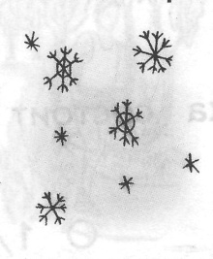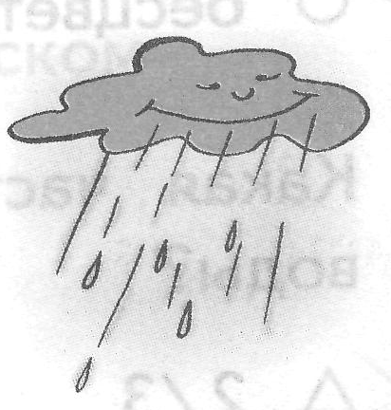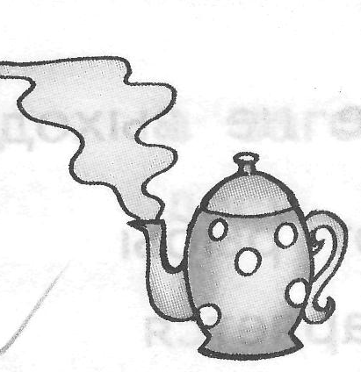
Снега Дождя Пара
6.Что относится к осадкам?
а) Иней, роса, оттепель.
б) Дождь, снег, град.
в) Ветер, шторм, туман.
г) Гроза, радуга, молния.
7.
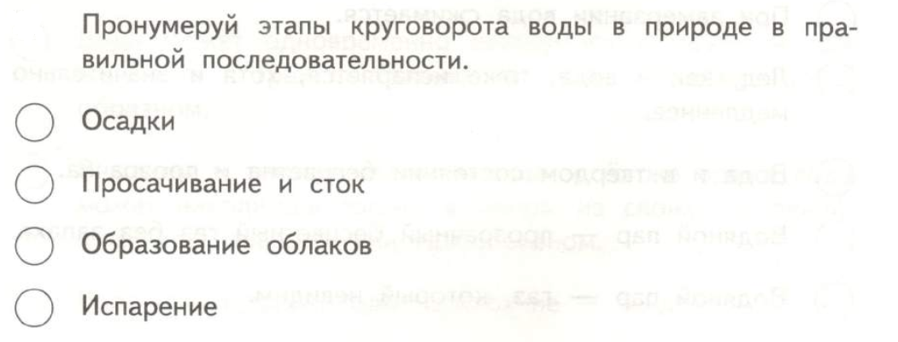

ТЕМА: КРУГОВОРОТ ВОДЫ В ПРИРОДЕ
ВАРИАНТ 2
Ф.И.__________________________
1. Обведи нужную букву.
Минеральная вода – эта вода…
а) в твердом состоянии;
б) в жидком состоянии;
в) в газообразном состоянии.

2.Прочитай текст. Какое явление природы в нем описано?
- Облако капелька воды поверхность океанов, морей, рек и суши испарение воды водяной пар облако.
Это ____________________________________________
3.Что происходит с водой при нагревании?
А) Ничего не происходит
Б) Вода расширяется
В) Вода сжимается
4.В виде какого вещества вода возвращается вниз?
Снега Дождя Пара

5.При какой температуре вода превратится в лёд?
⁭ +2˚
⁭ 0˚
⁭ -5˚

6.Что относится к осадкам?
а) Иней, роса, оттепель.
б) Дождь, снег, град.
в) Ветер, шторм, туман.
г) Гроза, радуга, молния.

7.

